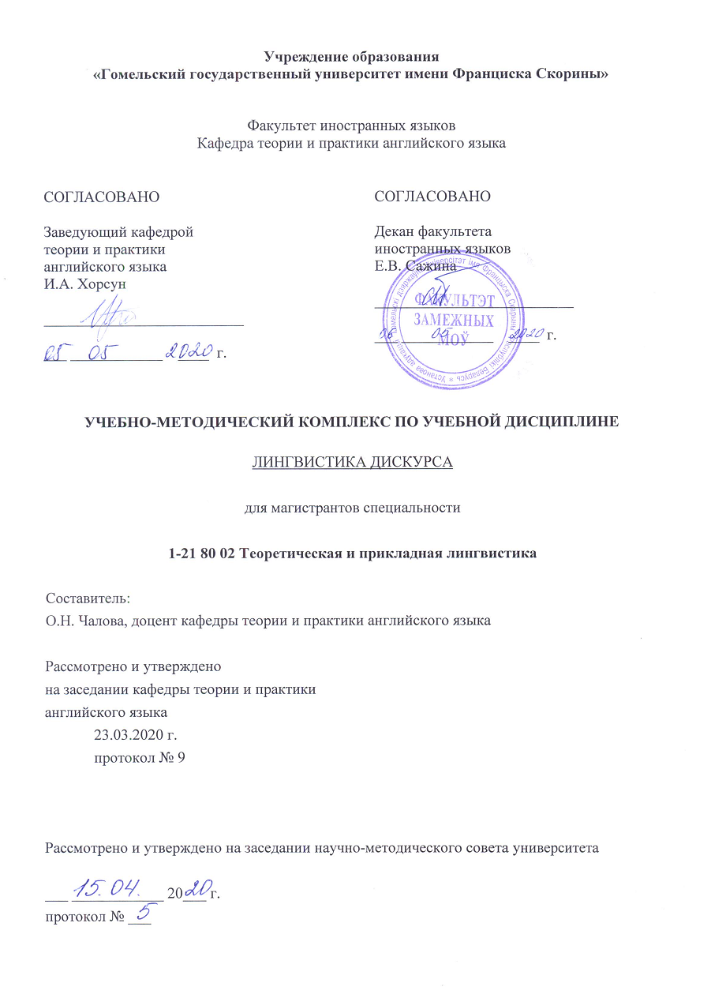

Учреждение образования
«Гомельский государственный университет имени Франциска Скорины»

Факультет иностранных языков
Кафедра теории и практики английского языка

СОГЛАСОВАНО

Заведующий кафедрой
теории и практики
английского языка
И.А. Хорсун

__________________________

___ ____________ ____ г.

СОГЛАСОВАНО

Декан факультета
иностранных языков
Е.В. Сажина

__________________________

___ ____________ ____ г.

УЧЕБНО-МЕТОДИЧЕСКИЙ КОМПЛЕКС ПО УЧЕБНОЙ ДИСЦИПЛИНЕ

Лингвистика дискурса

для магистрантов специальности

1-21 80 02 Теоретическая и прикладная лингвистика

Составитель:
О.Н. Чалова, доцент кафедры теории и практики английского языка

Рассмотрено и утверждено
на заседании кафедры теории и практики
английского языка
23.03.2020 г.
протокол № 9

Рассмотрено и утверждено на заседании научно-методического совета университета

___ ____________ 20___ г.
протокол № ___

